Сценарий
Муниципального творческого фестиваля-конкурса чтецов
для детей дошкольного возраста,
посвященного юбилею детских писателей 2022-23 г.г.

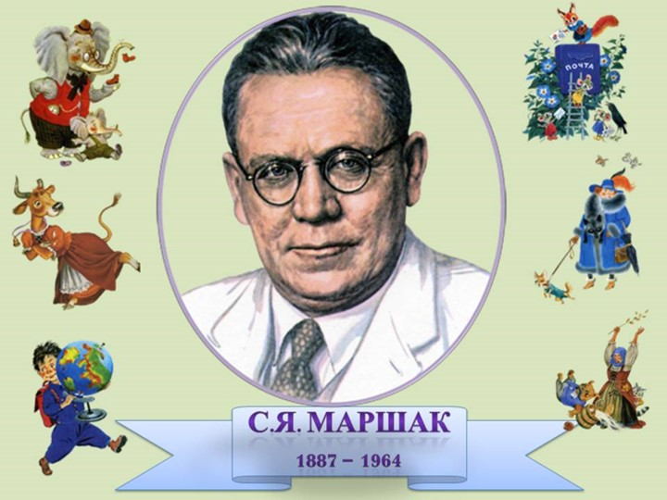

составила
учитель-логопед
Трапезникова Ю.В.

Цель: Формирование интереса к художественному слову, исполнительское мастерство артистические способности детей и родителей.
Задачи:
1.Развивать художественно-эстетические, речевые и исполнительские умения и навыки, чувство юмора.
2. Формировать у дошкольника навык выразительного чтения при чтении произведения.
3.Воспитывать положительное эмоциональное отношение к литературным произведениям.
Оборудование: проектор, ноутбук, плакат с фотографиями С.Я. Маршака и других детских писателей, выставка книг, оценочные листы, ручки.

Ход мероприятия

Ведущий: Добрый день, дорогие ребята, уважаемые взрослые! Очень приятно видеть улыбки на ваших лицах. У нас сегодня ребята необычный день. В 2022-23 учебном году мы отмечаем юбилеи детских писателей. В честь этих юбилеев мы проводим конкурс стихов.
Встречайте участников Конкурса.
Под фонограмму песни «Добрый жук» дети проходят в зал.
Вед: “Кто стучится в дверь ко мне
С толстой сумкой на ремне,
С цифрой пять на медной бляшке,
В старой форменной фуражке?
Это – он, это – он,
Ленинградский почтальон!”
Кто не знает этих стихов!
Но сегодня у нас в гостях совсем не почтальон, а любимый детский писатель Самуил Яковлевич Маршак! Это его умные и добрые книжки встречают нас в раннем детстве и сопровождают в детском саду и школе, помогая вырасти хорошими людьми
3 ноября исполнилось 135 лет со дня рождения замечательного детского писателя – Самуила Яковлевича Маршака. Взгляните на его портрет.
Родился он в городе Воронеже. Его семья была небогатой. Отец был простым рабочим на заводе. Он всегда рассказывал детям что-то интересное, познавательное.
В 4 года Самуил Маршак сочинил свое первое стихотворение.
В 12 лет он уже писал целые поэмы
Он написал много стихов и сказок. Кто помнит названия стихов и сказок Маршака?
Ответы детей: «Слон», Апрель», «Рассеянный человек», «Багаж».
Ребята, С.Я. Маршак писал не только стихи и сказки, но и сочинял пьесы. Он написал пьесы: “Теремок”, “Кошкин дом”, “Умные вещи”, “Двенадцать месяцев”. А по этим пьесам сняты и мультфильмы, и художественные картины
С.Я. Маршак перевёл с английского языка очень много произведений. Так мы узнали про «Дом, который построил Джек», «Шалтая-Болтая», «Робин- Бобина», «Старушку, живущую в башмаке» и мн. других. Поэт очень любил детей, поэтому часто устраивал встречи с ребятами, где знакомил их со своим творчеством.
Сегодня, ребята также познакомят нас с произведениями С. Я. Маршака и с творчеством многих других детских писателей.
А вот оценивать выступления наших ребят будет наше компетентное жюри. 1.Галушкина Лариса Юрьевна
2.Шейкина Елена Геннадьевна
3.Бодрова Ольга Викторовна
Уважаемым членам жюри сегодня предстоит очень ответственное дело - выбрать самых лучших.
Итак, мы начинаем наш конкурс чтецов.
Сейчас к нам выйдет самая маленькая участница конкурса Асанова Валерия и прочтёт стихотворение Вадима Левина «Почему молчит корова»

Прежде, чем следующий участник прочтет стихотворение, отгадайте загадку.

Как проснётся утром рано,
Не нужна вода из крана,
Перед блюдцем с молоком
Кто моет носик языком?
(Котёнок)
Анищенко Даша прочтёт стихотворение «Котёнок»
А вот Исманова Самира, познакомит нас со стихотворением «Котята»

Шандрыгина Марьяна расскажет стихотворение «Одуванчик»
Гартвих Виолетта выступит со стихотворением «Хрустальный башмачок»

Маршак всю свою жизнь был работоспособный, сосредоточенный, настойчивый человек. С. Маршак писал: “Я люблю работающих людей – тех, кто делает свое дело мастерски, весело, щедро”. Он не терпел пустого времяпрепровождения, не умел отдыхать. Эта его особенность проявляется и в стихотворениях.
Стихотворение «Мастер-ломастер» прочтет его нам Кувшинов Игнат

Со стихотворением «Уроки вежливости» выступит Букреева Саша.

Благодарю всех участников за интересные произведения
Вот и подходит наш конкурс чтецов к концу. Пока жюри подводит итоги, я проверю вашу сообразительность, внимательность, наблюдательность с помощью загадок, которые придумал С.Я. Маршак.

Шумит он в поле и в саду
А в дом не попадёт
И никуда я не иду
Покуда он идёт (Дождь)

Что такое перед нами:
Две оглобли за ушами.
На глазах по колесу
И сиделка на носу (Очки)

Принялась она за дело.
Завизжала и запела
Ела, ела дуб, дуб
Поломала зуб. Зуб. (Пила)

Всегда шагаем мы вдвоём,
Похожие, как братья.
Мы за обедом - под столом,
А ночью- под кроватью. (Тапочки)

Бьют его рукой и палкой.
А за что беднягу бьют?
А за то, что он надут. (Мяч)

Синий домик у ворот.
Угадай, кто в нём живёт?
Дверца узкая под крышей.
Не для белки, не для мыши
Не для вешнего жильца,
Говорливого скворца.
В эту дверь влетают вести
Полчаса проводят вместе
Вести долго не гостят-
Во все стороны летят. (Почтовый ящик)

Наш литературный праздник, посвящённый творчеству детского писателя Самуила Яковлевича Маршака и другим детским писателям, закончился.
Помните, ребята!
С книгой легче жить на свете.
Книга мудрости полна.
Всё осветит и ответит.
На любой вопрос она.

